Фотоотчёт: «Зимушка зима»

Снежинки – волшебные спутницы зимы, всегда разные и неповторимые, они неизменно сопровождают каждый Новый Год.
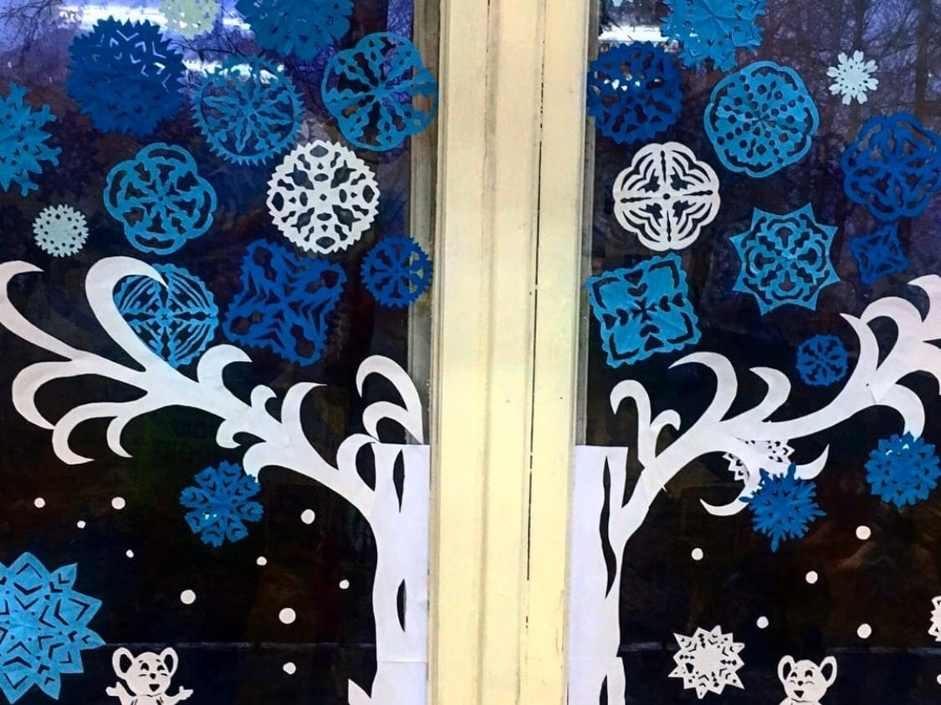
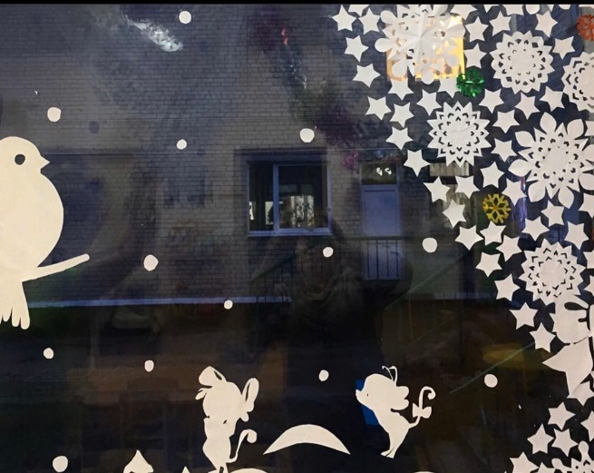
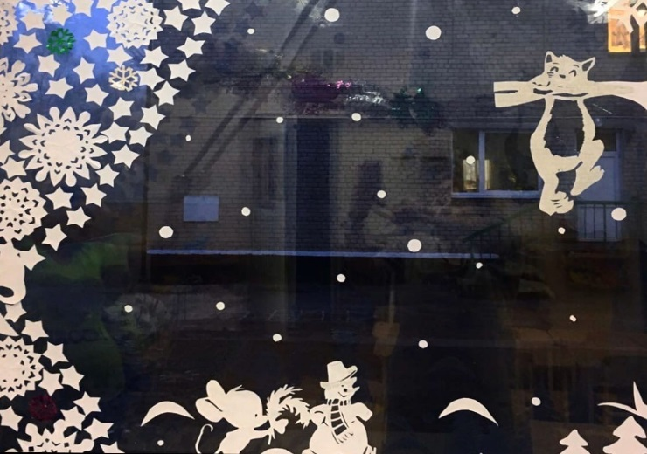
Рисование
«Коврик для кота»
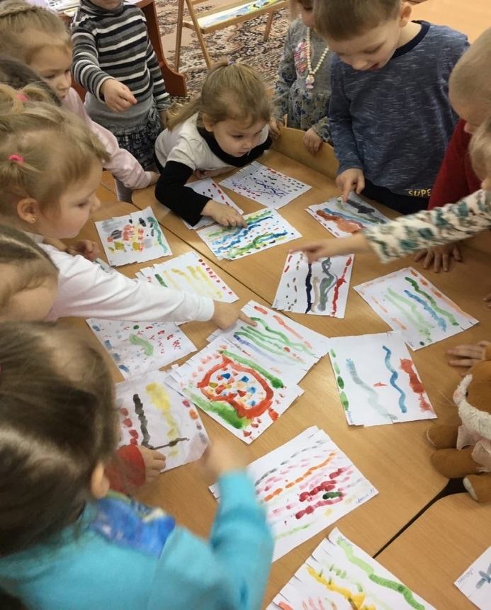
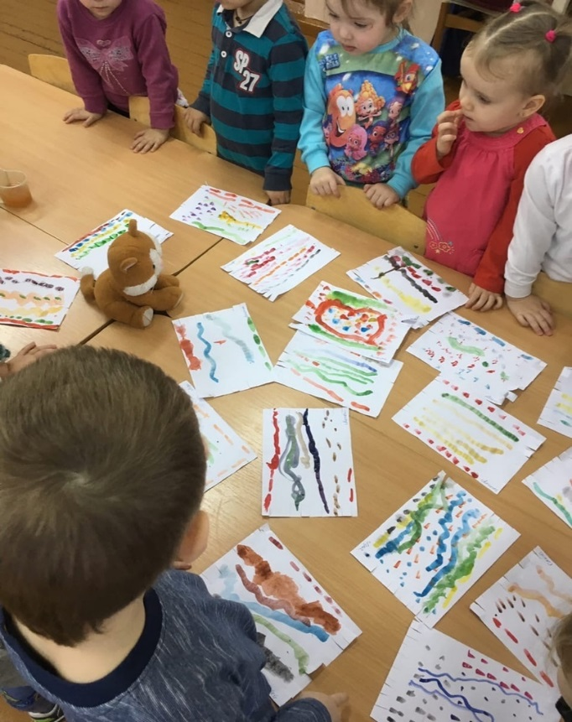
Цель: учить рисовать волнистую, прямую линии; закреплять умение правильно держать кисть; закрепить цвета синий и красный; воспитать эстетические чувства.

